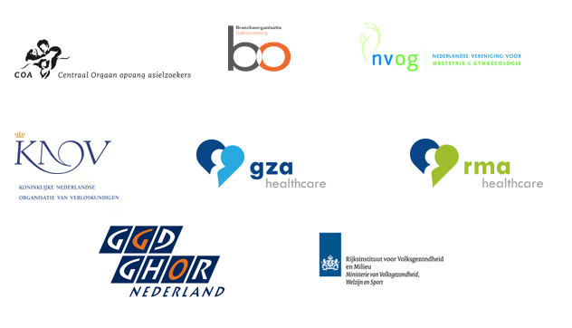

Ketenrichtlijn geboortezorg: Aanpassingen in de werkwijze tgv het COVID-19 virus
(juni 2020)

- Het uitgangspunt voor bevallingen van onze bewoonsters is en blijft een bevalling in het ziekenhuis conform de ketenrichtlijn geboortezorg.
- Asielzoekers behoren tot een hoog risicopopulatie juist hierbij is het belangrijk dat de veiligheid van de zwangere voorop staat. Indien dit in jouw regio betekent dat de bevalling wordt overgenomen door de tweede lijn dan volgen alle zorgverleners.
- Zorg voor een warme overdracht.

GZA
- Eerste triage hulpvraag gaat telefonisch via de doktersassistente van de locatie en indien mogelijk handelt de doktersassistente of praktijkverpleegkundige de hulpvraag telefonisch af. Indien lichamelijk onderzoek noodzakelijk is, maakt GZA een afspraak op het spreekuur.
- GZA heeft een apart spreekuur voor bewoners met COVID-19 gerelateerde problematiek. Bij sommige azc’s vindt dit spreekuur regionaal plaats en niet op het azc. Het vervoer gaat dan met een taxi.
- GZA attendeert de zwangere op de (Maternale Kinkhoestvaccinatie) 22 weken prik en verwijst door naar JGZ.
RMA
- Toegevoegd Zittend ziekenvervoer: Indien vervoer noodzakelijk is naar COVID-19 spreekuur buiten azc.
JGZ
- De JGZ geeft de maternale kinkhoest vaccinatie aan de zwangere asielzoekster.
JGZ informeert GZA en VK over de ontvangst.
- Hielprikscreening en gehoorscreening bij de pasgeborene.
- Vervolgconsulten worden afgesproken voor de pasgeborene om het rijksvaccinatieprogramma aan te bieden, zodat opbouw basisimmunisatie door kan gaan.

Verloskundige controles
Ten tijde van Covid 19 bij cliënten zonder taalbarrière
- Tussen 16 en 27 weken vindt alleen de SEO (20 weken echo) plaats en is er telefonisch contact met de zwangere, minder controles tussen 30-40 weken.
- Het kraambed consult vindt zoveel mogelijk telefonisch plaats: Denk eraan dat het belangrijk is om het telefonisch consult te plannen als de kraamverzorgster aanwezig is en werk zoveel mogelijk met professionele tolken.

Overweeg bij client met taalbarrière
- Controles zoveel mogelijk volgens normaal schema
- Controles in het kraambed zoveel mogelijk fysiek of afstemmen met de kraamzorg

Kraamzorg
Kraamzorg hanteert tijdens coronatijd de voorschriften en werkafspraken die door het Kenniscentrum Kraamzorg zijn opgesteld: https://kckzapp.nl/appcat/werkinstructies-tijdens-coronacrisis

Tot slot
Zwangeren melden zich minder snel in het ziekenhuis uit angst voor besmetting (nieuwsbrief NVOG). Dit gedrag lijkt bij migranten nog nadrukkelijker aanwezig. Doordat de verloskundige zorg is afgeschaald, worden er minder huisbezoeken gedaan. Er is een risico dat bij de huidige zorg op afstand alarmsignalen worden gemist. Asielzoekers hebben tijdelijk geen meldplicht en zoeken vaak familie op waardoor zij ook minder bereikbaar zijn.

De werkgroep geboortezorg asielzoekers wil een aantal adviezen uit de Ketenrichtlijn Geboortezorg Asielzoeksters benadrukken:

- Geef actief informatie in de eigen taal en herhaal dit
- Blijf gebruik maken van professionele tolken
- Schaal de spoedzorg niet af
- Neem geen genoegen met “no-show” of voicemail

Adviezen en handige sites met informatiemateriaal in diverse talen:

https://www.rijksoverheid.nl/documenten/publicaties/2020/03/14/coronavirus-communicatiemiddelen-preventie-en-publieksvragen-anderstalig

https://www.pharos.nl/coronavirus/

https://www.ggdghorkennisnet.nl/thema/publieke-gezondheidszorg-asielzoekers-pga/nieuws/14085-coronavirus-voorlichtingsmaterialen-en-protocol-coa-opvang-geactualiseerd
De Corona Helpdesk voor statushouders 085-580 8800: informatie in Arabisch of Tigrinya

Registreer de “Livewords GO COA” App voor vertalen en tolken (https://livewords.com/)
(alleen gratis voor asielzoekers)

